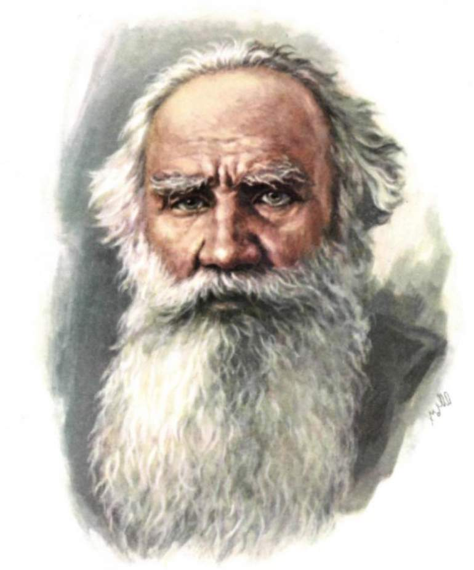

Человек человечества

Методико-библиографические материалы


Мы в социальных сетях:



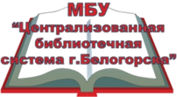

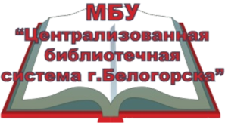

Центральная городская библиотека им. М. Горького
Инновационно-методический отдел библиотечного маркетинга

Человек человечества
(Методико-библиографические материалы к 200-летию
со дня рождения Л. Н. Толстого, русского писателя)

г. Белогорск, 2023
«Человек человечества» [Методико-библиографические материалы к 200-летию со дня рождения Л. Н. Толстого, русского писателя] / Центральная городская библиотека им. М. Горького; сост. Т. П. Ядричева. – Белогорск, 2023. – 32 стр.
Электронная версия доступна на сайте: http://bibliobel.ru/

Составитель: Т. П. Ядричева, ведущий методист ЦГБ
Ответственный за выпуск: Н. В. Бауло, директор МБУ
«ЦБС г. Белогорска»
Компьютерная верстка: Т. П. Ядричева
От составителя

В сентябре 2028 года исполняется 200 лет со дня рождения необыкновенного и удивительного писателя Льва Николаевича Толстого, творчество которого неразрывно связано с Россией. В его произведениях каждый человек может найти что-то своё, увидеть свою душу, свои проблемы, свою боль. Именно поэтому его книги читают и уважают не только у нас, но и имеют широкое распространение за границей.
Творческое наследие Льва Николаевича Толстого насчитывает 174 произведения. Также Толстой является автором большого количества статей, сочинений, писем и дневников.
Литературным дебютом Толстого стала повесть «Детство». В 1852 году она появилась в журнале «Современник». Спустя два года была завершена работа над повестью «Отрочество», а завершила трилогию повесть «Юность» (1857).
В работах писателя отражались жизненные наблюдения и переживания. Так, находясь на военной службе в Севастополе, Толстой написал цикл «Севастопольские рассказы» (1855). Повесть «Утро помещика» (1856) также носит автобиографический характер. Впечатления от службы на Кавказе вылились в рассказах «Метель» (1856) и «Кавказский пленник» (1872), повести «Казаки» (1862).
Роман-эпопея «Война и мир» – самое монументальное произведение Льва Николаевича. Он работал над ним с 1863 по 1869 годы. Произведение состоит из 4 томов и повествует о событиях, происходящих во время войны России с Наполеоном.
В 1877 году Толстой завершил работу над ещё одним известным на весь мир произведением – романом «Анна Каренина», который представлял собой обширную картину нравов высшего света. Последним крупным произведением Льва Николаевича является повесть «Хаджи-Мурат» (1904).
Безусловно, творчество Л. Н. Толстого обладает огромным мировым значением. Его книги уникальны и блещут гениальностью. Этому удивительному человеку судьба подарила долгую, трудную и прекрасную жизнь.
Время не властно над его бессмертными творениями, в которых запечатлена неповторимая личность гениального художника и великого мыслителя. Л. Н. Толстой принадлежит к числу самых читаемых и почитаемых классиков не только на родине, но и во всём мире. В наше время его произведения переведены на 98 языков народов нашей страны и зарубежных стран.
В связи с этим значимым событием в 2028 году Президент России В. В. Путин подписал Указ «О праздновании 200-летия со дня рождения Л. Н. Толстого», в котором органам исполнительной власти субъектов РФ рекомендуется принять участие в подготовке и проведении мероприятий, посвященных празднованию 200-летия со дня рождения писателя.
Предстоящий юбилей даёт возможность уже сейчас библиотечным специалистам актуализировать внимание пользователей всех возрастов к этой славной дате в истории нашей отечественной литературы и культуры. Масштабная подготовка к празднованию памятной даты будет способствовать популяризации произведений Л. Н. Толстого, ставших памятниками отечественной и мировой культуры.
Данное методико-библиографическое пособие предназначено для работников муниципальных библиотек и так же других специалистов, занимающихся организацией массовых мероприятий. Оно предлагает материалы для проведения культурно-досуговых мероприятий и организации информационной деятельности в разделах «Организация культурно-досуговых мероприятий к 200-летию со дня рождения Л. Н. Толстого» и «Издательская деятельность библиотек». Так же библиотекари смогут познакомиться с Указом Президента РФ о подготовке и проведении мероприятий к 200-летию со дня рождения писателя; с историческим портретом писателя; с тем, что говорили современники о его творчестве, с крылатыми высказываниями самого автора известных романов.

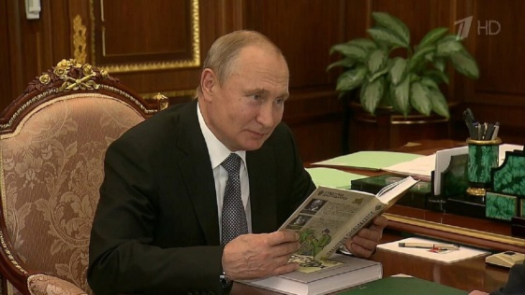

Указ о подготовке и проведении мероприятий
к 200-летию со дня рождения Л. Н. Толстого,
русского писателя

В сентябре 2028 года исполняется 200 лет со дня рождения Л. Н. Толстого, одного из величайших в мире писателей-романистов, гиганта русской и мировой литераторы. Его имя знакомо каждому образованному человеку во многих странах мира. Он работал в различных сферах: публицистика, просветительство, философия, религия.
В связи с этим значимым событием 2 февраля 2022 года Президент России В. В. Путин подписал Указ «О праздновании 200-летия со дня рождения Л.Н. Толстого», в котором органам исполнительной власти субъектов РФ рекомендуется принять участие в подготовке и проведении мероприятий, посвященных празднованию этой даты.
В период с 2022 по 2028 в библиотеках страны будут проходить различные культурно-досуговые мероприятия, посвященные жизни и творчеству писателя. Это викторины и театрализованные постановки, интеллектуально-познавательные игры и литературные часы, акции и часы размышлений, беседы и обзоры о книгах.
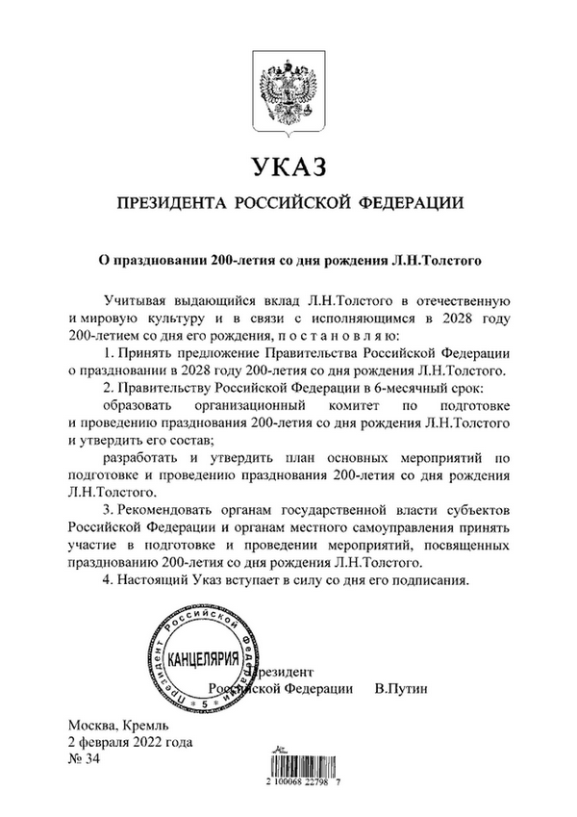

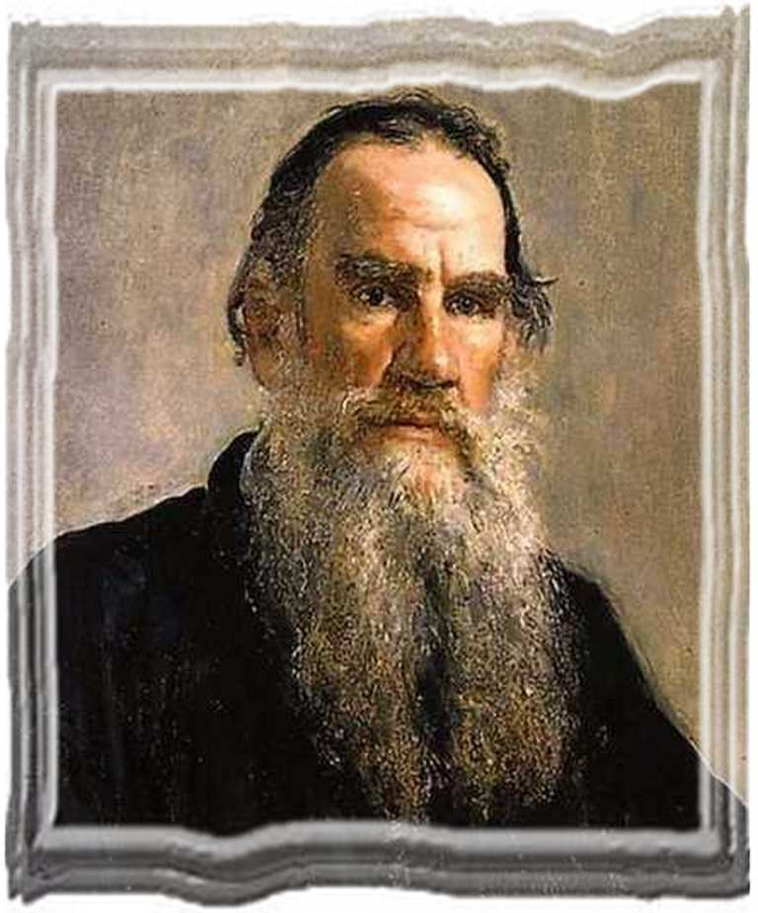Л. Н. Толстой –
исторический портрет

Лев Николаевич Толстой прожил долгую, насыщенную и непростую жизнь. Многие её этапы легли в основу его произведений.
Лев Николаевич родился 9 сентября 1828 года в графской усадьбе Ясной Поляне (Тульская губерния). Спустя полтора года со дня рождения его мать скончалась. Несмотря на то, что Лев практически её не помнил, в своих мемуарах он отзывался о ней с любовью.
Льва с братьями и сестрой растили тётки. Отец Николай Ильич занимался делами и бывал с ними мало, но это не мешало их теплым отношениям. В воспоминаниях писатель указывал, как читал отцу Пушкина наизусть, чем вызывал у него большой восторг. В 1837 году, когда Льву было 9 лет, отец Толстого скончался.
Наибольшее влияние на духовное воспитание Льва Толстого оказала его троюродная тётка по линии отца Т.А. Ергольская. Она приехала в графское имение после смерти матери писателя, осталась там жить, фактически заменив её. Ергольская научила его духовной любви и прелести неторопливой одинокой жизни. Ещё одной родственницей, которая растила Толстого, была родная сестра его отца Александра Остен-Сакен. Третьей опекуншей детей Толстых была младшая сестра их отца Пелагея Ильинична Юшкова.
Первое образование Толстой получил дома, обучаясь с нанятыми учителями, среди которых были немцы и французы.
В 1844 году Толстого зачислили в Императорский Казанский университет на отделение арабско-турецкой словесности. Такой выбор был связан с тем, что ещё в 14 лет писатель в частном порядке начал изучать татарский и арабский языки, в чём весьма преуспел. Толстой был не самым прилежным учеником. Уже по окончании первого года учёбы он не сдал несколько экзаменов, ему назначили повторно пройти курс. Однако он перевелся на юридический факультет. Несмотря на успешную сдачу сессии, проблемы с учёбой продолжились, и в 1847 году Толстой окончательно уходит из университета.
Каким человеком был Лев Толстой? Лев Толстой был любознательным и азартным человеком. В наследство от отца ему досталась слабость к карточным играм, которая неоднократно определяла его жизненный путь. Однако писатель никогда не прекращал развиваться. Он владел более чем восемью языками.
Чем увлекался Лев Толстой? Он увлекался философией, изучением языков, музыкой, юриспруденцией, педагогикой, а также светскими раутами и игрой в карты. Играл он азартно и часто проигрывал. Чтобы скрыться от последствий одного проигрыша, в 1851 году писатель отправился на Крымскую войну вслед за своим старшим братом Николаем.
Во времена службы юнкером Толстой начал много писать, так как было немало свободного времени. Он работал над первой своей автобиографической историей «Детство». В 1852 году автор отправляет своё произведение в журнал «Современник», где его публикуют и которое принесёт Толстому первые хвалебные отзывы.
В послевоенное время Толстой тесно общался со многими писателями золотого фонда русской литературы. В его круг входили: И. Тургенев, И. Гончаров, Н. Некрасов, И. Панаев, А. Дружинин.
В 1859–1860 годы в преддверии отмены крепостного права в России Толстой активно занимался педагогической и общественной деятельностью. Он создал много крестьянских школ, преподавал в них и представлял интересы крестьян в уезде Тульской губернии. Писатель приобрел авторитет среди простых людей, но был раскритикован аристократией.
В 1862 году Лев Толстой женился на Софье Берс. Семейная жизнь вдохновила писателя на новые свершения, он создает главные свои произведения: «Семейное счастье», «Война и мир», «Анна Каренина», «Декабристы», «Воскресение». Софья Андреевна стала не только женой писателя, но и его редактором.
В 1901 году Святейший синод отлучил Льва Толстого от церкви. Писатель по-своему трактовал веру, чтил существующие религии и говорил, что Бог един, а миссия верующего в том, чтобы находить в вере то, что объединит его с остальными.
В 28 октября 1910 года Лев Толстой тайно покинул имение в Ясной Поляне в сопровождении врача, оставив записку с извинениями для жены. Седьмого ноября писатель скончался от воспаления легких. Лев Толстой прожил 82 года.
Жизнь и творчество Л.Н. Толстого имеют большое историческое значение. Его произведения вошли в золотой фонд классической литературы. Их читают и по ним учатся и в ХХІ веке.
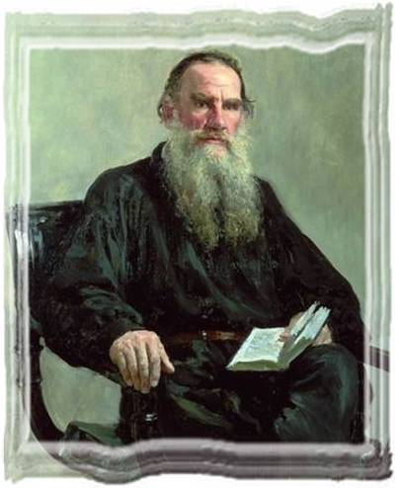Организация мероприятий к 200-летию со дня рождения
Л. Н. Толстого

Культурно-досуговые мероприятия, организуемые библиотечными специалистами к 200-летию со дня рождения Л. Н. Толстого, должны быть связаны с его жизнью и творчеством, отражать его вклад в развитие мировой литературы и в становление литературы всех народов России. Художественный опыт Толстого должен помогать воспринимать мир в его противоречиях, его произведения стать школой гуманизма, правдивости, высокого мастерства и гражданской ответственности.
Формы мероприятий могут быть самыми разнообразными: викторины по произведениям писателя, вечера-портреты, интеллектуально-познавательные игры, акции, квесты, конкурсы иллюстраций к произведениям писателя и выразительного чтения отрывков из его книг, просмотры и обсуждения фильмов, снятым по его произведениям. Так же следует не забывать и о пользователях своего сайта, публикуя дистанционные викторины, экскурсии в виртуальном формате по местам жизни писателя, видео-сообщения, обзоры, презентации, виртуальные выставки и др.
Главное, чтобы они были интересными и действенными, способствовали возникновению интереса пользователей к чтению творческого наследия Л. Толстого, так же его отношения к музыке, живописи, семье и воспитанию детей и др. Также обязательно нужно соблюдать возрастные особенности слушателей и участников мероприятий.
К 200-летию со дня рождения Л. Н. Толстого можно подготовить и провести следующие мероприятия:

Акции:
* «Великий писатель земли русской»,
* «Великий романист – Толстой»,
* «Город читает Льва Толстого»,
* «Я вновь открываю Льва Толстого».
Беседы:
* «Великий писатель земли русской»,
* «Вечно современный Толстой»,
* «Лев Толстой - детям»,
* «Любовь в жизни Л. Н. Толстого»,
* «Уникальное дарование».

Библиотечные уроки:
* «Женские судьбы в романах Л. Толстого»,
* «Писатель на все времена»,
* «Почему произведения Л. Толстого называли книгами жизни?»,
* «Роман-эпопея «Война и мир».

Библио-театр «Лев Толстой больше, чем писатель» (театральный обзор сценических образов Толстого).

Библиотечный кинозал «Герои Льва Толстого в литературе и на экране" (просмотр и обсуждение мультфильмов и фильмов, снятых по произведения писателя).

Брейн-ринг «Литературный мир Л. Н. Толстого».

Вечера – портреты:
* «Бесконечность Льва Толстого»,
* «Гордость русского народа»,
* «Когда в литературе есть Толстой»,
* «Толстой – это целый мир».

Викторины:
* «Лев Толстой в стране детства»,
* «По произведениям мастера»,
* «По следам героев Л. Н. Толстого»,
* «Шедевры на все времена»,
* «Биография Л.Н. Толстого и его семьи».

Внеклассное чтение:
* «Горькое слово истины»,
* «Он писал историю народа»,
* «Там, где жил Толстой»,
* «Ищите мудрость в книгах Толстого».

Интеллектуально - познавательные игры:
* «Знаком ли ты с творчеством Толстого?»,
* «Лев Толстой и его Ясная Поляна»,
* «Писатель – граф Толстой»,
* «Романы Толстого – романы жизни».

Конкурсы:
* «В гостях у дедушки Толстого» (детских рисунков),
* «В мире Льва Толстого» (иллюстраций к произведениям классика),
* «Герои литературных произведений Л. Н. Толстого» (композиционных рисунков),
* «Читаем Толстого. Послушайте!» (выразительное чтение отрывков из романов Л. Н. Толстого).

Литературные гостиные:
* «Великий мастер русского романа»,
* «Л. Н. Толстой — человек-легенда»,
* «Лев Толстой и его произведения»,
* «О человеке, любящем детей»,
* «Писатель, ставший судьбой времени».

Литературные часы:
* «Безграничный мир Л. Н. Толстого»,
* «Великий писатель…»,
* «Жизнь замечательных людей: Л. Н. Толстой»,
* «Жизнь и творчество великого писателя»,
* «Лев Толстой - детям»,
* «Он вечный гость земли родной»,
* «Толстой велик, и тайна в этом».

Литературные чтения:
* «Великий мастер слова»,
* «Его творения бессмертны»,
* «Лев русской литературы».
* «О радостях и скорбях жизни...»,
* «Страсти по Толстому»,
* «Уже прошло две сотни лет»,
* «Хит-парад любимых книг Толстого».

Музыкальный вечер «Лев Толстой и музыка».

Обзоры печатных изданий:
* «День с Великим писателем»,
* «Искусный мастер романа»,
* «Л.Н. Толстой: от книги к кино»,
* «Читаем сказки Толстого».

Портретная галерея «Образ Толстого в творчестве художников».

Творческая мастерская «По страницам детских произведений Толстого» (поделок в разных техниках прикладного искусства).

Тематические экскурсии:
* «Мы побывали в гостях у писателя Л. Толстого»,
* «Один день у графа Толстого»,
* «По маршрутам Толстого»,
* «Ясная Поляна в жизни Толстого».

Тематические вечера:
* «Биография Л. Н. Толстого и литературное творчество»,
* «Мыслитель, просветитель, художник слова»,
* «Несравненный художник жизни»,
* «Сказочная тема в творчестве Л. Н. Толстого»,
* «Шедевры на все времена».

Толстовский день в библиотеке предполагает разнообразную программу: оформление книжной выставки, организация показа мультфильмов или фильмов по произведениям писателя, проведение игровой или литературной программы, конкурс создания иллюстраций по произведениям писателя и др.
Материалы книжных выставок, которые будут оформляться в библиотеках, должны знакомить пользователей с биографией великого писателя и с его творчеством, с историей России в период его жизни и также с историей русской литературы. В связи этим можно оформить книжные, книжно-иллюстративные, виртуальные выставки, тематические книжные полки под такими названиями:

* «Бессмертие Толстого в его романах»,
* «Бессмертный творец литературных шедевров»,
* «Верность жизненной правде»,
* «Герои Л. Н. Толстого в кино»,
* «Герои произведений Л. Н. Толстого»,
* «Знаток человеческих душ»,
* «Искусный романист»,
* «Л. Н. Толстой на все времена»,
* «Л. Н. Толстому – низкий поклон»,
* «Л. Толстой: славен на все века»,
* «Лучшие книги Л. Н. Толстого»,
* «Мастер русского романа»,
* «Мир Л. Н. Толстого»,
* «Неисчерпаемый Толстой»,
* «Несравненный художник жизни»,
* «Реформатор русской литературы»,
* «Славим живое русское слово»,
* «Свет Ясной Поляны»,
* «Современники о Толстом»
* «Творческое наследие Льва Толстого»,
* «Читаем книги Льва Толстого»,
* «Этюды о жизни и творчестве Л. Н. Толстого».


При необходимости готовые заголовки к книжным выставкам о жизни и творчестве Л. Н. Толстого можно скачать с сайта
https://литсова.рф/zagolovki-knizhnyh-vystavok-lev-tolstoj/

Термин «онлайн» (от английского «to be on line» - находиться на линии) появился в обиходе задолго до появления интернета, в те времена, когда компьютеры соединялись между собой по коммутируемым телефонным линиям при помощи модемов. В отношении программного обеспечения почти термин всегда означает «подключённый к Интернету», функционирующий только при подключении к Интернету, а также «происходящее в интернете». Поэтому, если мероприятие проходит в интернете, то оно уже онлайн.
Ещё совсем недавно считалось, что библиотечное обслуживание посетителей и массовая работа с читателями может быть только в помещении библиотеки. Однако информационные технологии позволяют организовать культурно-массовую деятельность дистанционно, с эффектом присутствия пользователя. Опыт работы, который появился в арсенале библиотекарей во время пандемии, карантина и самоизоляции, теперь библиотекари активно используют в своей работе.
К 200-летию со дня рождения Л. Н. Толстого на сайте библиотеки можно провести следующие онлайн-мероприятия:
Викторину «Знатоки творчества Л. Н. Толстого».
Видео-марафон «Актуальный Толстой».
Конкурс ретро-плакатов «Литературные прогулки с Толстым…».
Видео-обзор «Сказочная тема в творчестве Л. Н. Толстого».
Видео-сообщения:
* «Великий мастер слова»,
* «Л. Н. Толстой. В мире литературы»,
* «Пространство гения»,
* «Романы Л. Н. Толстого в мировом кино».
Видео-подкаст «Да кто такой этот ваш Л. Н. Толстой?» (нефомальный рассказ о жизни и творчестве писателя).
Видео-презентации:
* «Аз, да буки, а затем науки…»,
* «Гений русского романа»,
* «Когда в мире есть Толстой»,
* «Россия в произведениях Льва Толстого».
Литературное знакомство «Азбучные истории великого Толстого».
Онлайн-турнир «По страницам великой жизни».
Экскурсии в виртуальном формате:
* «Виртуальная экскурсия в Ясную Поляну»,
* «Там, где жил Л. Н. Толстой».

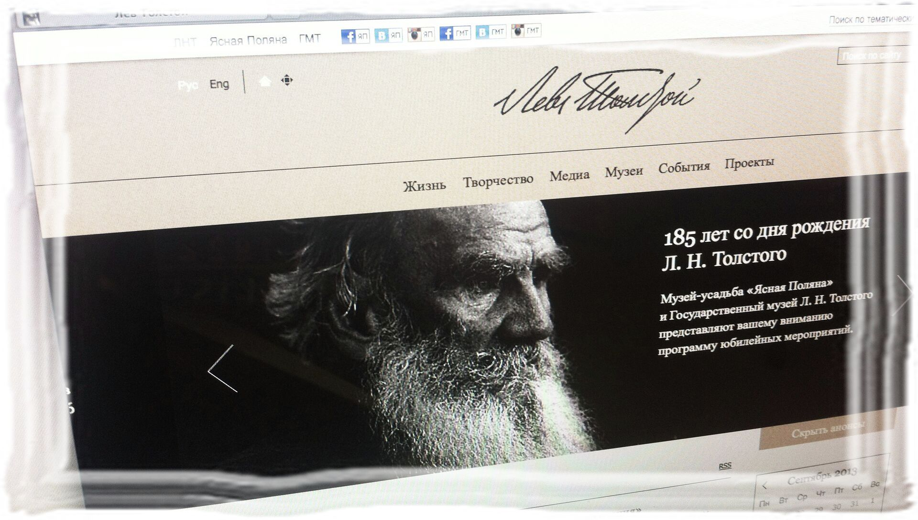Пятнадцать лет назад, к 185-летию Толстого, был запущен портал о жизни и творчестве Льва Николаевича Толстого, призванный стать "официальным сайтом" писателя.
Сайт представляет пользователям научно выверенную информацию о жизни и творчестве писателя. Причём, многие материалы были опубликованы впервые. Фотографии, записи с голосом Толстого и запечатлевшие его кинокадры. Разделы портала показывают карту мест, где бывал писатель, а также места создания и выхода в свет его произведений.
Материалы сайта постоянно пополняются. Пользователь может узнать о событиях и проектах, которые посвящались жизни и творчеству писателя в последние годы.
Сайт является бесценным помощником библиотечных специалистов в подготовке и проведении мероприятий, посвященных Л. Толстому.
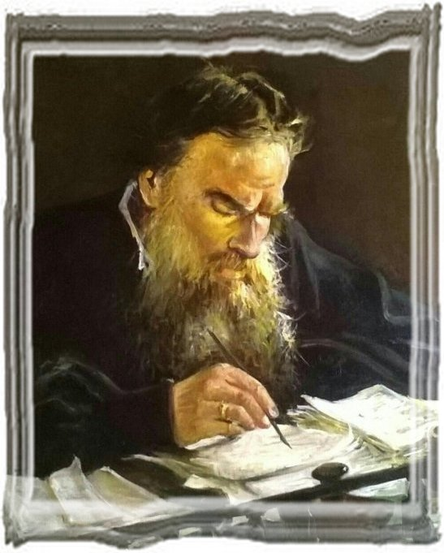
Издательская
деятельность

Одним из важных направлений издательской деятельности библиотек является ведение, разработка и оформление буклетов, библиографических рекомендательных списков литературы, тематических папок, методических материалов, создание листков информации, книжных закладок, памяток, дайджестов. Такие материалы можно активно использовать для раздачи при проведении массовых мероприятий.
Практически все библиотеки к юбилейной дате могут сегодня подготовить и издать следующие издания:
Буклеты:
* «Для вас, читатели! Книги о Л. Н. Толстом»,
* «Лев Толстой в стране детства»,
* «Л. Толстой и его современники»,
* «Писатель Л. Толстой: личность и эпоха»,
* «Путешествие в Ясную Поляну».

Дайджесты:
* «Интересные факты из жизни Л. Толстого»,
* «Л. Н. Толстому – благодарные потомки»,
* «По страницам великой жизни»,
* «Толстой всегда современник»,
* «Творческий путь великого писателя».

Информационные листки:
* «Детство и юность Л. Н. Толстого»,
* «Л. Н. Толстой. Кто он?»,
* «Литературный мир Л. Н. Толстого»,
* «Прекрасный мир удивительного человека»,
* «Четыре Татьяны Льва Толстого».

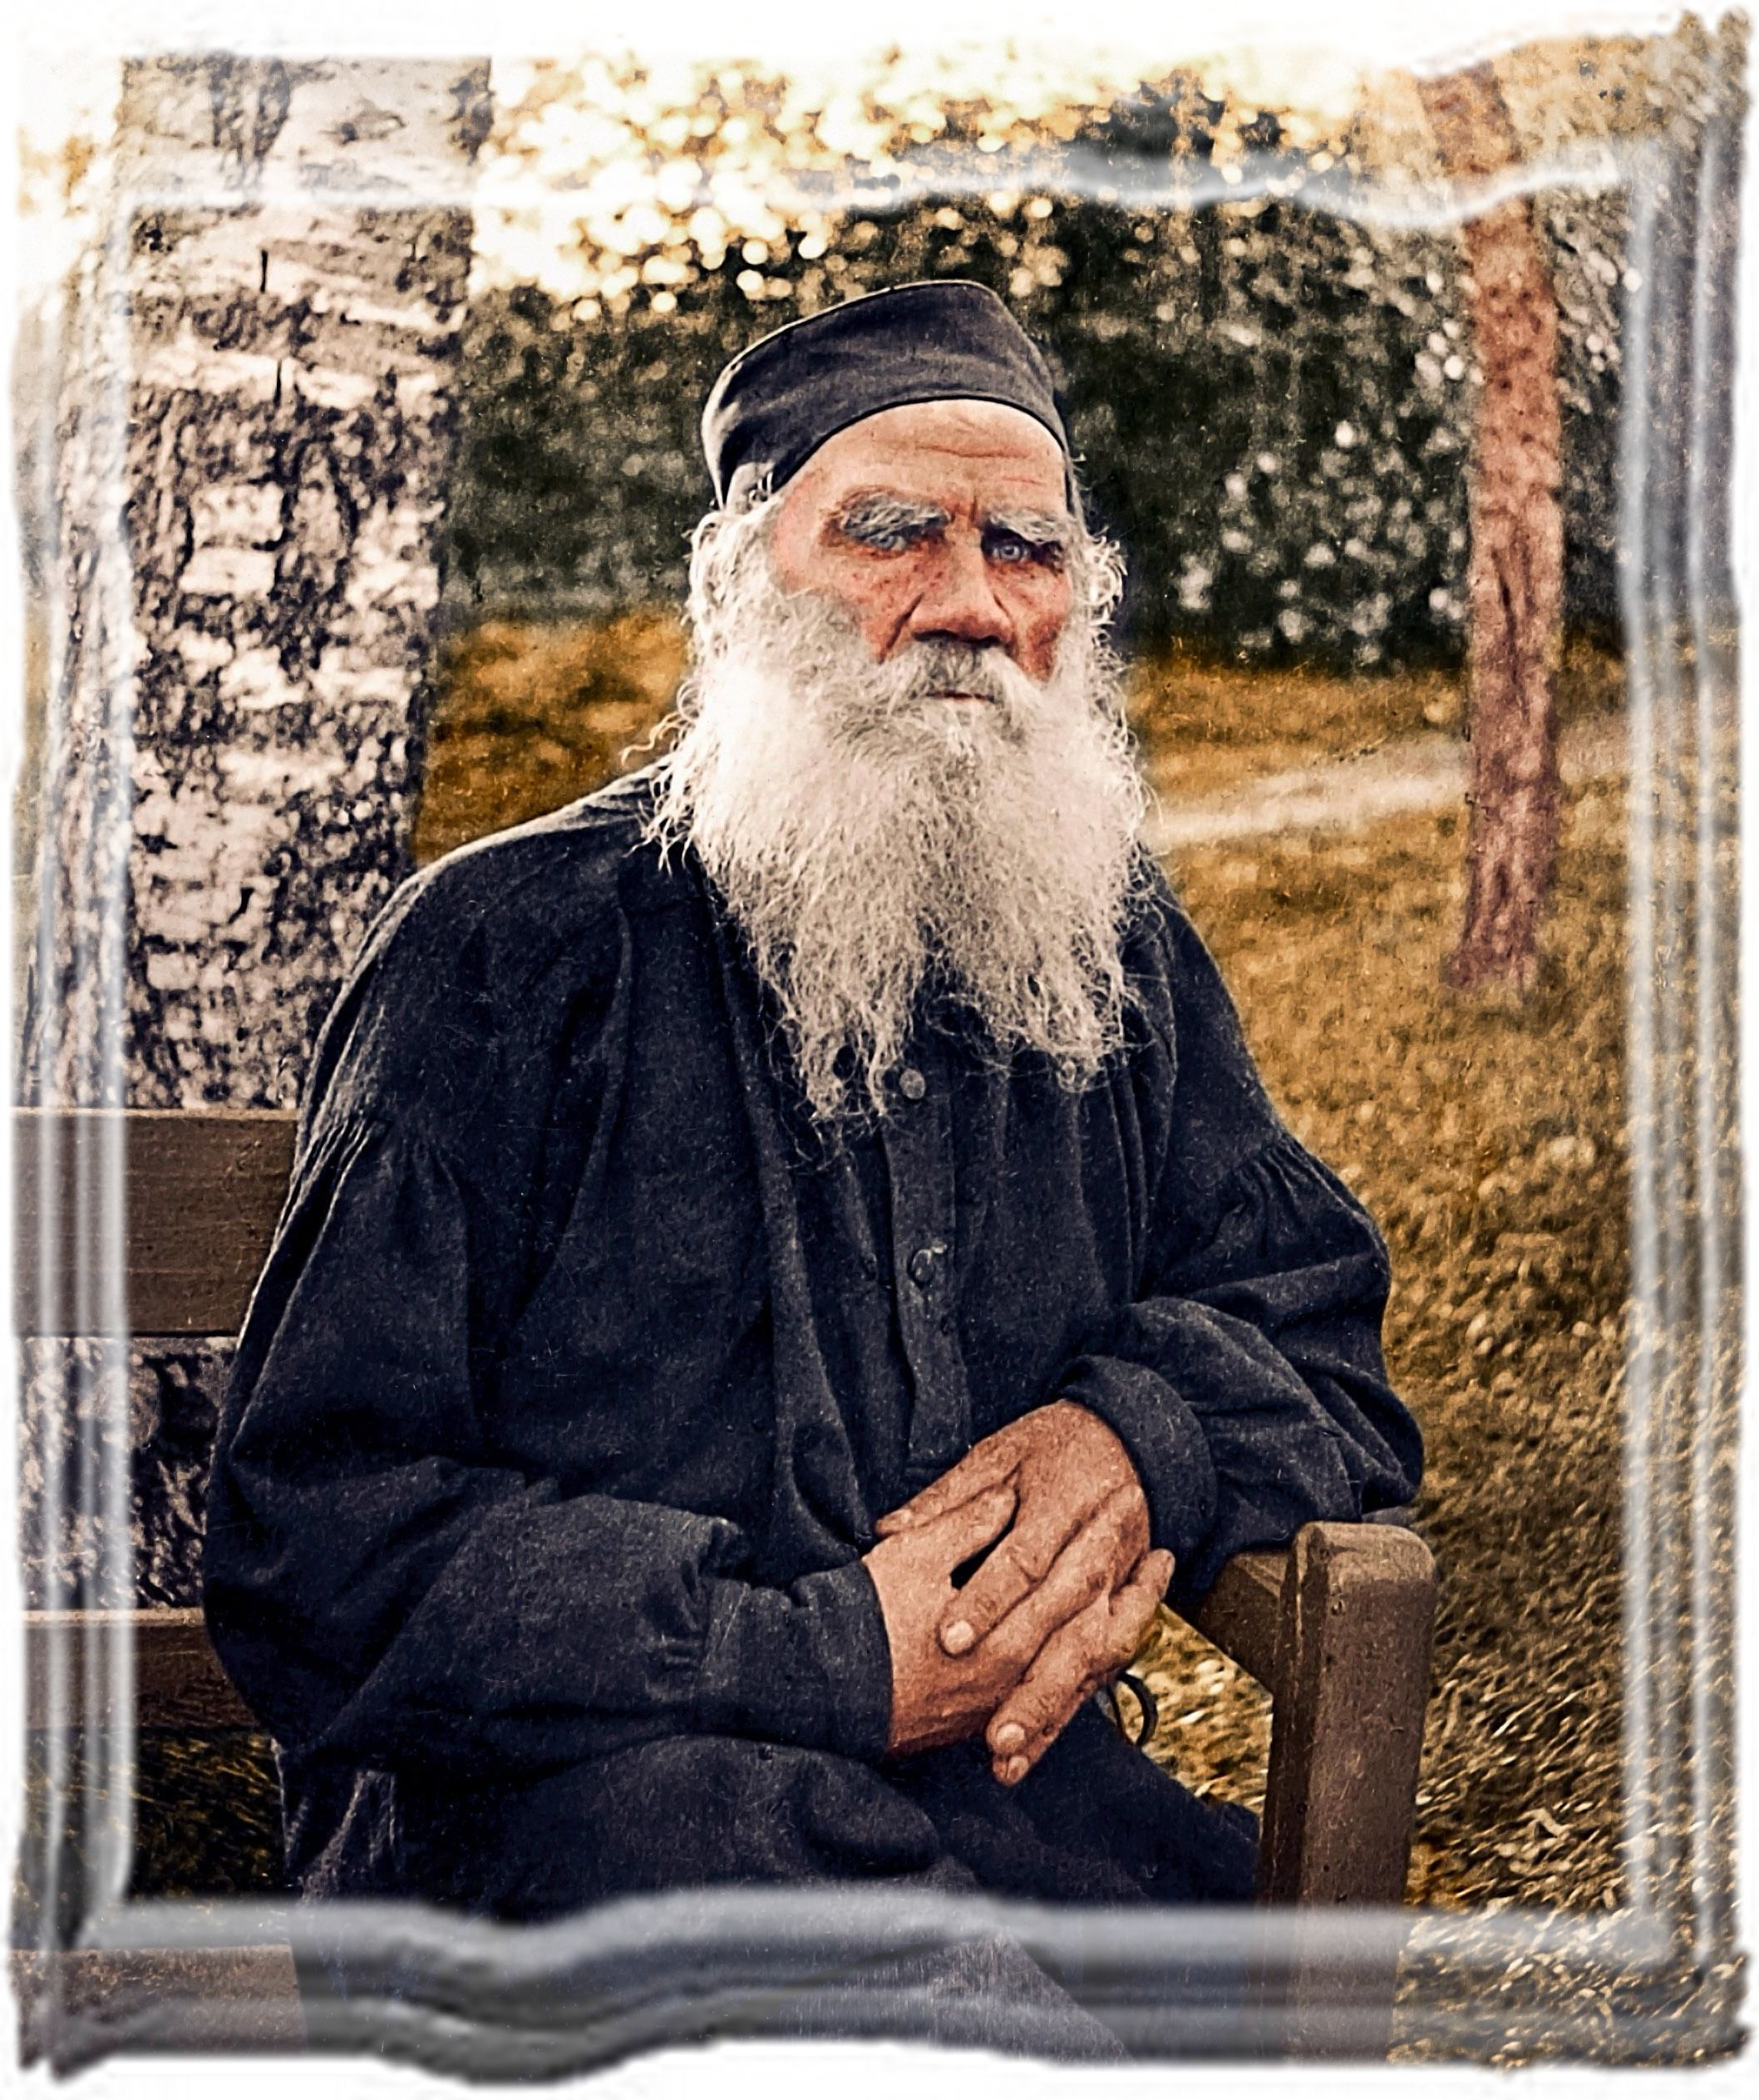Список печатных и электронных
культурно-досуговых
мероприятий

- Апполонова, Г. В. Люди, как реки: [литературный вечер о романе Л. Н. Толстого «Война и мир» для уч-ся 9-11 кл.] / Г. В. Апполонова // Читаем, учимся, играем. — 2015. — №10. — С. 24 — 30.

Вареник, И. А. По страницам великих книг Л. Н. Толстого [Текст]: [литературная гостиная] [Электронный ресурс] – Режим доступа: https://docs.yandex.ru/docs/view?url=ya-browser%3A%2F%2F4DT1uXEPRrJRXlUFoewruJhWe0CcEiySnMyN0n66vieHPxeMXzfjhMUudTi5KoFq6W-98JVXGK3dJhn5jIAZsd1gLEgLN9Vird63Ty5-DYGg0uaUSL7qXjQ1wzuVlJyNqoTFRN9Sb3DfnoxuXYJ2Zw%3D%3D%3Fsign%3DeD8OCylhwSoxL75abtzwLb4KmAkLyB_4uG8AokLpZQA%3D&name=literaturnaya-gostinaya-po-stranitsam-velikih-knig-tolstogo.docx

Дворецкая, Т. Н. Лев Николаевич Толстой [Текст]: [беседа для детей 5-9 лет с презентацией] [Электронный ресурс] – Режим доступа: https://kladraz.ru/blogs/tatjana-nikolaevna-dvoreckaja/beseda-dlja-detei-5-9-let-lev-nikolaevich-tolstoi-s-prezentaciei.html
- Дворкина, Е. М. Погасшая свеча: [литературный вечер о романе Л. Н. Толстого «Война и мир» для уч-ся 9-11 кл.] / Е. М. Дворкина // Читаем, учимся, играем. — 2003. — №7. — С. 25 — 28.

- Заболотная, Л. В. Л. Н. Толстой. Рассказы о детях [Текст]: [сценарий литературного мероприятия] [Электронный ресурс] – Режим доступа: https://for-teacher.ru/edu/russkii_yazyk_literatura/doc-3m6v117.html

- Законы добра в жизни и творчестве Л. Н. Толстого [Текст]: [сценарий мероприятия для уч-ся 1-4 кл. с презентацией] [Электронный ресурс] – Режим доступа: https://ped-kopilka.ru/blogs/evgenija-mihailovna-dubinina/vneklasnoe-meroprijatie-po-literature-dlja-nachalnyh-klasov.html

- Значение Толстого для русской литературы [Текст]: [час размышления] [Электронный ресурс] – Режим доступа: http://www.levbiblioteka.ru/category/lev-tolstoy-nastavnik/

- Зеленина, Н. В. Роман-эпопея «Война и мир»: [литературная игра по роману среди уч-ся 9-11 кл.] / Е. М. Дворкина // Читаем, учимся, играем.— 2008.— №11.— С. 87 — 90.

- Жизнь и творчество Л. Н. Толстого [Текст]: [игровая программа] [Электронный ресурс] – Режим доступа: https://www.dunaeva.info/2007/06/blog-post_06.html

- Жизнь и творчество Л. Н. Толстого [Текст]: [литературная гостиная] [Электронный ресурс] – Режим доступа: https://studylib.ru/doc/4487674/literaturnaya-gostinaya.-scenarij

- Жизнь и творчество Л. Н. Толстого [Текст]: [викторина с ответами] [Электронный ресурс] – Режим доступа: https://liketest.ru/literatura/viktorina-s-otvetami-zhizn-i

Иванова, М. А. Скажи, как тебя зовут [Текст]: [сценарий праздника для 1-4 кл.] [Электронный ресурс] – Режим доступа: https://doc4web.ru/nachalnaya-shkola/scenariy-prazdnika-skazhite-kak-ego-zovut.html

- Каримова, Р. З. Литературное веретено: [викторина по творчеству Л. Н. Толстого для уч-ся 9-11 кл.] / Е. М. Дворкина // Читаем, учимся, играем. — 2011. — №4. — С. 96 — 99.

- Коваленко, И. Б. Доброе слово для всей земли [Текст]: [сценарий мероприятия для уч-ся 2-4 кл.] [Электронный ресурс] – Режим доступа: https://www.prodlenka.org/metodicheskie-razrabotki/335815-dobroe-slovo-dlja-vsej-zemli-k-190-letiju-ln-

- Кружкова, П. А. Путешествие по произведениям Л. Н. Толстого [Текст]: [литературная композиция для детей дошкольного и младшего школьного возраста] [Электронный ресурс] – Режим доступа: http://ext.spb.ru/2011-03-29-09-03-14/169-preschool-events/18354-Puteshestvie_po_proizvedeniyam_LN_Tolstogo.html

Кузовкова, С. Нравственные уроки Л. Н. Толстого [Текст]: [квест] [Электронный ресурс] – Режим доступа: https://znanio.ru/media/vneklassnoe_meropriyatie_nravstvennye_uroki_lntolstogo-279937-1

Кулакова, Е. Ю. Перелистывая «Войну и мир»: [текстовые задания на знание романа Л. Н. Толстого для уч-ся 9-11 кл.] / Е. Ю. Кулакова // Читаем, учимся, играем.— 2016.— №3.— С. 20 — 26.

Л. Н. Толстой «Детство» [Текст]: [литературные чтения для уч-ся 1-4 кл.] [Электронный ресурс] – Режим доступа: https://sozvezdiye-otlichnikov.ru/index.php/literaturnoe-chtenie/7426-vneklassnoe-meropriyatie-po-literaturnomu-chteniyu-l-n-tolstoj-detstvo

Лев Николаевич Толстой и музыка [Текст]: [музыкальный час для уч-ся 1-4 кл.] [Электронный ресурс] – Режим доступа: //pedportal.net/po-zadache/vneklassnaya-rabota/scenariy-shkolnogo-vechera-quot-lev-nikolaevich-tolstoy-i-muzyka-quot-776397

Лев Николаевич Толстой – первый учитель детворы [Текст]: [литературная викторина для старших дошкольников] [Электронный ресурс] – Режим доступа: https://me-po.ru/articles/540-tematicheskii-literaturnyi-vecher-posvjaschennyi-tvorchestvu-l-n-tolstomu.html

- Лев Николаевич Толстой [Текст]: [библиотечный урок 3 кл.] [Электронный ресурс] – Режим доступа:
http://kurkino.reg-school.ru/download/144938

Лев Николаевич Толстой – писатель, учитель, человек [Текст]: [сценарий мероприятия для 4 кл.] [Электронный ресурс] – Режим доступа: https://infourok.ru/vneklassnoe-meropriyatie-lev-nikolaevich-tolstoj-pisatel-uchitel-chelovek-4337724.html

Леонтьева, Н. А. Жизнь и творчество Л. Н. Толстого [Текст]: [литературная гостиная] [Электронный ресурс] – Режим доступа: https://infourok.ru/metodicheskaya-razrabotka-otkritogo-zanyatiya-po-vneurochnoy-deyatelnosti-v-mire-knig-na-temu-zhizn-i-tvorchestvo-lntolstogo-3592178.html

Литературная гостиная Л.Н. Толстого [Текст]: [сценарий мероприятия для уч-ся 4-х кл.] [Электронный ресурс] – Режим доступа: https://infourok.ru/vneklassnoe-meropriyatie-na-temu-literaturnaya-gostinaya-lntolstogo-3518322.html

Лисина, Т. С. Знатокам эпопеи Льва Толстого: [викторина знание текста романа Л. Н. Толстого «Война и мир» для уч-ся 9-11 кл.] / Т. С. Лисина // Читаем, учимся, играем. — 2015. — №6. — С. 73—79.

Любовь в жизни Л. Н. Толстого [Текст]: [час размышления] [Электронный ресурс] – Режим доступа: http://www.levbiblioteka.ru/category/lev-tolstoy-nastavnik/

Макарова, Л. В. Л. Н. Толстой – детям [Текст]: [устный журнал] [Электронный ресурс] – Режим доступа:https://nsportal.ru/nachalnaya-shkola/chtenie/2015/11/26/razrabotka-vneklassnogo-meropriyatiya-ustnyy-zhurnal-l-n

- Мальгин, А. С. Рукопись великого романа: [беседа об истории создания романа Л. Н. Толстого «Война и мир» для уч-ся 9-11 кл.] / А. С. Малыгин // Читаем, учимся, играем. — 2010. — №9. — С. 100—104.

- Маркина, О. В. Л. Н. Толстой. По страницам великой жизни [Текст]: [литературно-музыкальная композиция для уч-ся 7 кл.] [Электронный ресурс] – Режим доступа: https://www.uchportal.ru/publ/23-1-0-1802

- Маркович, Л. В. Мир Толстого [Текст]: [интерактивная игра по типу «Своя игра» для уч-ся 5-11 кл.] [Электронный ресурс] – Режим доступа: https://intolimp.org/publication/intieraktivnaia-ighra-mir-tolstogho.html

- Морохова, О. В. Толстой – это целый мир [Текст]: [литературная гостиная для старшеклассников] [Электронный ресурс] – Режим доступа: https://infourok.ru/metodicheskaya-razrabotka-literaturnaya-gostinaya-tolstoyeto-celiy-mir-3330975.html

Наумова, Ю. С. По страницам жизни Л.Н. Толстого [Текст]: [сценарий мероприятия] [Электронный ресурс] – Режим доступа: https://kopilkaurokov.ru/literatura/uroki/litieraturnyi-viechier-po-stranitsam-zhizni-l-n-tolstogho

Образ Л. Н. Толстого и его героев в живописи [Текст]: [литературная викторина для старших дошкольников] [Электронный ресурс] – Режим доступа: http://www.levbiblioteka.ru/obraz-l-n-tolstogo-i-ego-geroev-v-zhivopisi-literaturnyj-vernisazh/#more-345

Окунева, Н. Ф. Жизнь и творчество Л. Н. Толстого [Текст]: [литературная викторина] [Электронный ресурс] – Режим доступа: https://stellakids.ru/scenarii/viktorina-po-rasskazam-tolstogo-dlya-detej.html

Орлова, В. В. Детство – самая счастливая пора: [квест о жизни и творчестве Л. Н. Толстого для уч-ся 9-11 кл.] / В. В. Орлова // Читаем, учимся, играем.— 2018.— №6.— С. 7—10.

- Пашкова, Е. Путешествие в мир детства [Текст]: [литературно-музыкальная композиция для уч-ся 7 кл.] [Электронный ресурс] – Режим доступа: https://pedsovet.su/load/31-1-0-7921

- Примерова, Л.Ф. Чтобы жить честно… [Текст]: [литературный праздник для 9-11 кл.] [Электронный ресурс] – Режим доступа: https://nsportal.ru/shkola/stsenarii-prazdnikov/library/2019/02/28/stsenariy-literaturnogo-prazdnika-spektaklya-chtoby

Рассказы и басни Льва Николаевича Толстого [Текст]: [литературная гостиная] [Электронный ресурс] – Режим доступа: https://multiurok.ru/index.php/files/literaturnaia-gostinaia-na-temu-rasskazy-i-basni-l.html

- Рогова, М. С. Он взял в соавторы историю: [сценарий о создании и героях романа Л. Н. Толстого «Война и мир» для уч-ся 8-11 кл.] / М. С. Рогова // Читаем, учимся, играем. — 2019. — №5 — С. 43—49.

- Романенко, Н. Г. Ясная поляна – усадьба Л. Н. Толстого [Текст]: [сценарий классного часа] [Электронный ресурс] – Режим доступа: https://docs.yandex.ru/docs/view?url=ya-browser%3A%2F%2F4DT1uXEPRrJRXlUFoewruA0IaMDSBXE4bjn2z3LKCG9OoJeFTRGi33kwhw-ExnnVfL1APZkZWIwCEI781t6ffSoERS3v_86wOpvP0NPK6G9rk9hEncfLOsmWgqf5Kp9jDWei4Arq9TKQUwIQABdlww%3D%3D%3Fsign%3Dbr823onCXSczVpM1BenueOAsxY7xPUYXQ-vEDSdrWyE%3D&name=metodicheskaja_razrabotka_klassn.-tolstoi.docx

Сироткина, С. В. Лев Николаевич Толстой – первый учитель детворы [Текст]: [КВН для детей дошкольного возраста] [Электронный ресурс] – Режим доступа: http://doshkolnik.ru/okr-mir/11671.html

- Сказки Л. Н. Толстого для детей [Текст]: [литературная игра для уч-ся 1-4 кл.] [Электронный ресурс] – Режим доступа: https://school-dnr.ru/articles/117-skazki-l-n-tolstogo-dlja-detei-literaturnaja-igra-puteshestvie-200-let-so-dnja-rozhdenija-pisate.html

- Соколова, О. В. Л. Н. Толстой и его «Азбука» [Текст]: [литературная гостиная для 1-4 кл.] [Электронный ресурс] – Режим доступа: https://urok.1sept.ru/articles/413550

Учитель жизни: Л. Н. Толстой [Текст]: [литературные чтения для уч-ся 3-4 кл.] [Электронный ресурс] – Режим доступа: https://school4.edusev.ru/activity/vagno/post/1629386/doc/7342

- Фомина, Е. А. Азбучные истины великого старца: [мероприятие о педагогической деятельности Л. Н. Толстого для 5-6 кл.] / Е. А. Фомина // Читаем, учимся, играем.— 2013.— №6— С. 30—39.

- Харитонова, О. Н. Интеллектуальная игра по роману Л. Н. Толстого «Война и мир» / О. Н. Харитонова // Литература в школе. – 2010. – №2. – С.40–44.

- Честных, В. Ю. Когда в мире есть Толстой [Текст]: [литературное свидание] [Электронный ресурс] – Режим доступа: https://vsesdali.com/naurok/russkii_yazyk_literatura/text-25204045.html

Честных, В. Ю. Жизнь и творчество Л. Н. Толстого [Текст]: [литературная гостиная] [Электронный ресурс] – Режим доступа: https://kopilkaurokov.ru/literatura/meropriyatia/mietodichieskaia_razrabotka_na_tiemu_tvorchiestvo_l_n_tolstogho

Чтобы поверить в добро, надо делать его [Текст]: [литературная гостиная] [Электронный ресурс] – Режим доступа: https://урок.рф/library/literaturnaya_gostinaya_posvyashennaya_195letiyu_so_dn_164414.html

Щербакова, Л. А. Литературная гостиная, посвященная 195-летию со дня рождения Л. Н. Толстого [Текст]: [сценарий мероприятия для детей дошкольного возраста] [Электронный ресурс] – Режим доступа: https://www.1urok.ru/categories/19/articles/27167

Юбилей Л. Н. Толстого [Текст]: [сценарий праздника] [Электронный ресурс] – Режим доступа: https://mumsovet.ucoz.ru/news/scenarij_k_jubileju_l_n_tolstogo/2015-03-28-28
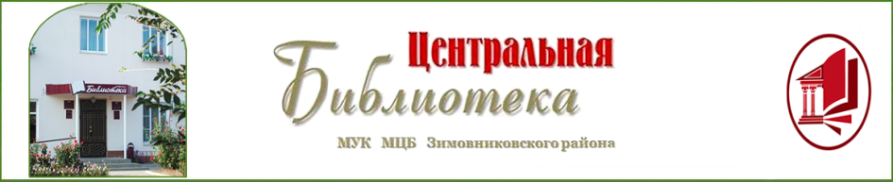
Также будет полезно обратиться к официальному сайту МУК «Межпоселенческая центральная библиотека «Зимовниковского района (https://mcbzimovniki.ru/index.php/2-materialy/4096-stsenarii-meropriyatij-posvyashchjonnykh-l-n-tolstomu), на котором опубликовано 11 сценариев мероприятий, посвященных жизни и творчеству Л. Н. Толстому.

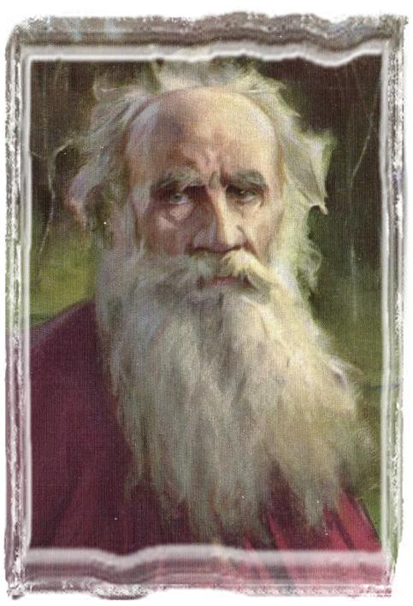
Современники о творчестве
писателя Л. Н. Толстого
** «…нет человека более достойного имени гения, более сложного, противоречивого и во всем прекрасного…он…прежде всего человек, - человек человечества» (А.М. Горький)
** «Я…преклоняюсь перед Львом великим и пою ему втихомолку, про себя, торжественный гимн радости, сочувствия и счастья» (В.В. Стасов)
** «В Ясной Поляне всё клокотало около Льва Толстого, - он собой, своим духовным богатством, великим своим талантом, помимо воли, одарял всех, кто соприкасался с ним» (М.В. Нестеров)
** «Л.Н. Толстой сумел поставить в своих работах столько великих вопросов, сумел подняться до такой художественной силы, что его произведения заняли одно из первых мест в мировой художественной литературе» (В.И. Ленин)
** «Общий итог его жизни есть и будет: Толстой – мировая сила» (Георг Брандес)
** «Все романы Толстого… все его произведения… - это оружие в его борьбе с предрассудками, с отсталостью, со всем, что по той или иной причине задерживает всестороннее развитие человека… Для нас Толстой в полном смысле слова – живой писатель» (Ярослав Ивашкевич)
** «Толстой — величайший и единственный гений современной Европы, высочайшая гордость России, человек, одно имя которого - благоухание, писатель великой чистоты и святыни». (А. Блок )
** Толстой — гигант среди других писателей». (И. Тургенев)
** «Толстой поднял печатное слово на высоту, недосягаемую для преследования... Да, он поднял свободное слово на такую высоту, перед которой преследование бессильно... Нас ободряет то, что он вынес свет свободной совести и слова за пределы угнетения».
(В. Короленко)
** «Толстой для нас больше, чем великий писатель. Он - как бы живой, облеченный в плоть и кровь символ достоинства печатного слова». (Н. К. Михайловский)
** «Читали ли вы Толстого повести и рассказы? Достаньте непременно — удивительно хорошо». (А.И. Герцен)

** «А вот наше, так называемое, «высшее общество» граф лихо прохватил». (М. Е. Салтыков-Щедрин)

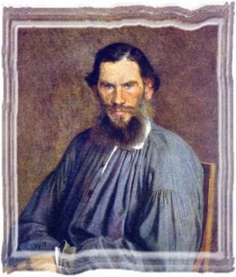
25 самых ярких цитат
Льва Толстого
>> «Каждый хочет изменить человечество, но никто не задумывается о том, как изменить себя».

>> «Сила правительства держится на невежестве народа, и оно знает это, и потому всегда будет бороться против просвещения. Пора нам понять это».

>> «Все приходит к тому, кто умеет ждать».

>> «Все счастливые семьи похожи друг на друга, каждая несчастливая семья несчастлива по-своему».

>> «Всякий пусть метет перед своей дверью. Если каждый будет делать так, вся улица будет чиста»

>> «Мы только оттого мучаемся прошедшим и портим себе будущее, что мало заняты настоящим. Прошедшее было, будущего нет, есть только одно настоящее».

>> «Всегда, кажется, что нас любят за то, что мы так хороши. А не догадываемся, что любят нас оттого, что хороши те, кто нас любит»

>> «Без любви жить легче. Но без неё нет смысла».

>> «Одно из самых обычных заблуждений состоит в том, чтобы считать людей добрыми, злыми, глупыми, умными. Человек течет, и в нем есть все возможности: был глуп, стал умен, был зол, стал добр и наоборот. В этом величие человека. И от этого нельзя судить человека. Ты осудил, а он уже другой».
>> «У меня нет всего, что я люблю. Но я люблю всё, что у меня есть».

>> «Мир движется вперёд благодаря тем, кто страдает».

>> «Сильные люди всегда просты».

>> «Мудрый человек требует всего только от себя, ничтожный же человек требует всего от других».

>> «Величайшие истины — самые простые».

>> «Дело не в том, чтобы знать много, а в том, чтобы знать из всего того, что можно знать, самое нужное».

>> «Счастье не в том, чтобы делать всегда, что хочешь, а в том, чтобы всегда хотеть того, что делаешь».

>> «Люди часто гордятся чистотой своей совести только потому, что они обладают короткой памятью».

>> «Нет того негодяя, который, поискав, не нашел бы негодяев в каком-нибудь отношении хуже себя и который поэтому не мог бы найти повода гордиться и быть довольным собой».

>> «Одно из самых удивительных заблуждений — что счастье человека в том, чтобы ничего не делать».

>> «Зло только внутри нас, то есть там, откуда его можно вынуть».

«Человек должен быть всегда счастливым, если счастье кончается, смотри, в чём ошибся».

>> «Я уверен, что смысл жизни для каждого из нас — просто расти в любви».

>> «Все строят планы, и никто не знает, проживёт ли он до вечера».

>> «Нет таких условий, к которым человек не мог бы привыкнуть, в особенности, если он видит, что все окружающие его живут так же».

>> «Счастье охотнее заходит в дом, где всегда царит хорошее настроение».

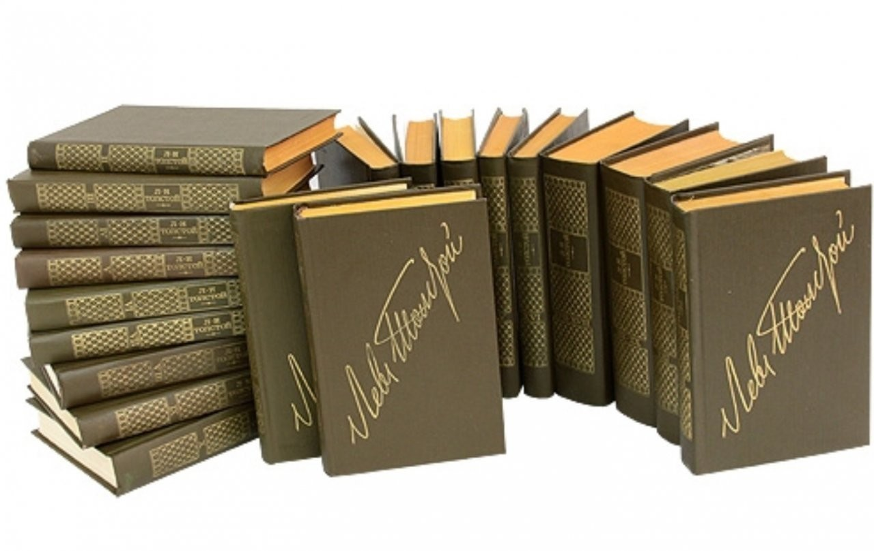

Содержание:

-- От составителя | 5
-- Указ о подготовке и проведении мероприятий к 200-летию со дня рождения Л. Н. Толстого | 7
-- Л. Н. Толстой – исторический портрет | 9
-- Организация культурно досуговых мероприятий к 200-летию со дня рождения Л. Н. Толстого | 11
-- Издательская деятельность | 16
-- Список печатных и электронных культурно-досуговых мероприятий | 17
-- Современники о творчестве Л. Н. Толстого | 26
-- 25 самых ярких цитат Льва Толстого | 28



676850, Амурская область, г. Белогорск
Ул. Малиновского, 18
Телефон: 8-924-447-27-51
E-mail: bibliobelogorsk@yandex.ru
Сайт: http://bibliobel.ru/

